**PEMROGRAMAN BASIS DATA JARINGAN**

Tahapan Pembangunan Sistem Informasi



Disusun Oleh :

**Kelompok 7**

Nama : Ahmad Fawwaz T 3.34.20.2.02

Athala Naufal P 3.34.20.2.06

Fira Nurhaliza 3.34.20.2.11

Kelas : IK-3C

PROGRAM STUDI TEKNIK INFORMATIKA

JURUSAN TEKNIK ELEKTRO

POLITEKNIK NEGERI SEMARANG

TAHUN 2023

**Tahapan Pembangunan Sistem Informasi (Grup)**

1. Menyiapkan Akun Github (***Athala***)

Add member (1. Fawwaz 2. Athala 3. Fira)

1. Design

* UML

Use Case (***Fawwaz***)

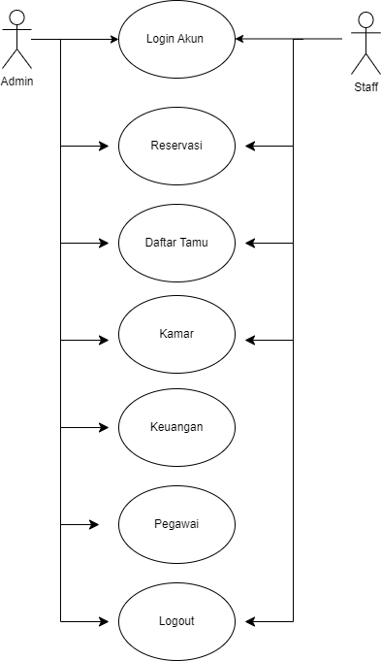

Activity Diagram (***Fira***)

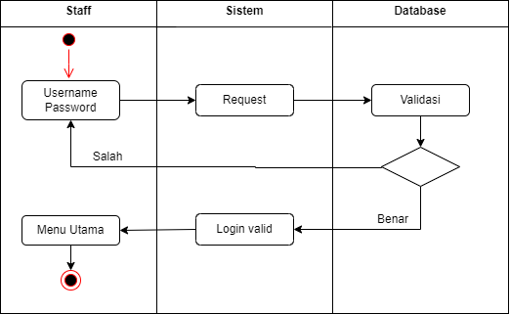

Activity diagram-Login staff

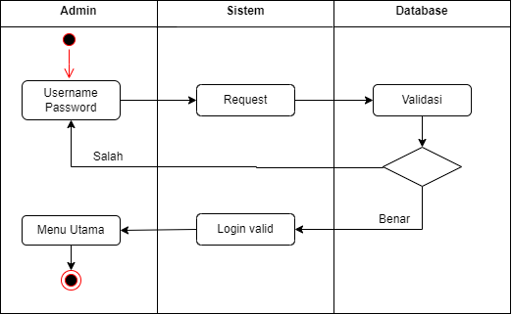

Activity diagram-Login admin

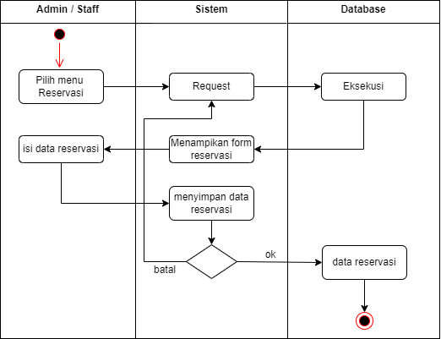

Activity diagram-Reservasi oleh admin/staff

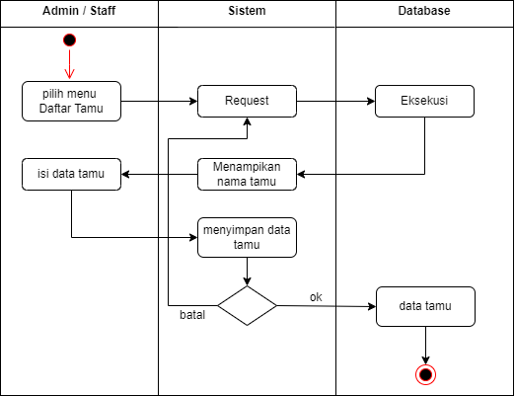

Activity diagram-Daftar tamu

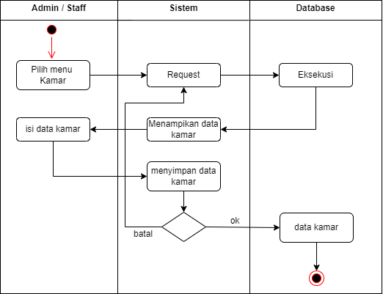

Activity diagram-Data kamar

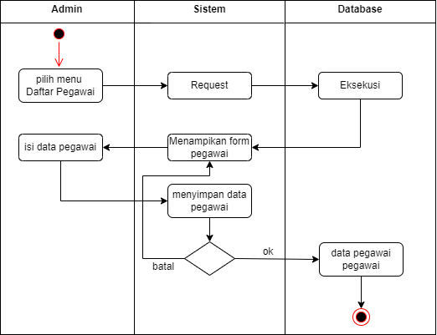

Activity diagram-Data pegawai

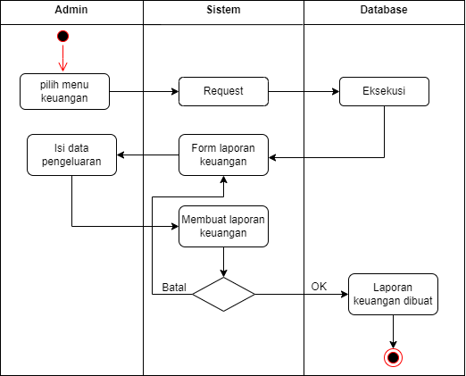

Activity diagram-Laporan keuangan

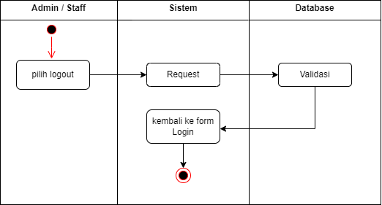

Activity diagram-Logout

Sequence Diagram (***Athala***)

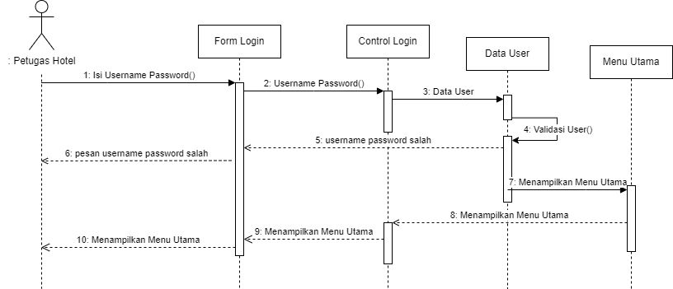

Sequence Diagram – Login Petugas Hotel

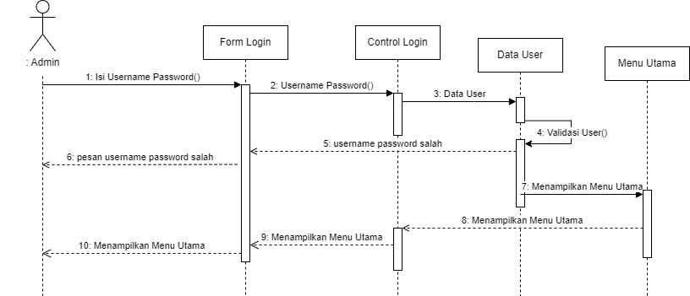

Sequence Diagram – Login Admin Hotel

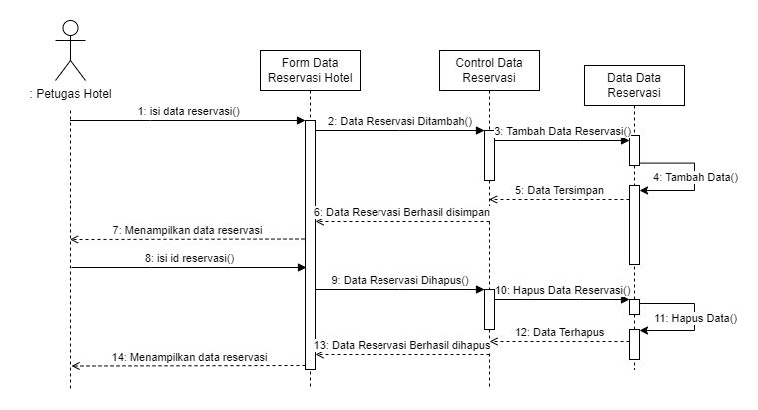

Sequence Diagram – Reservasi Petugas Hotel

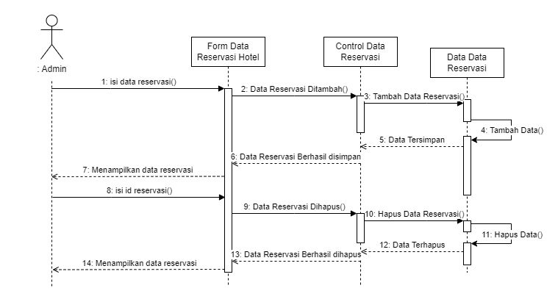

Sequence Diagram – Reservasi Admin Hotel

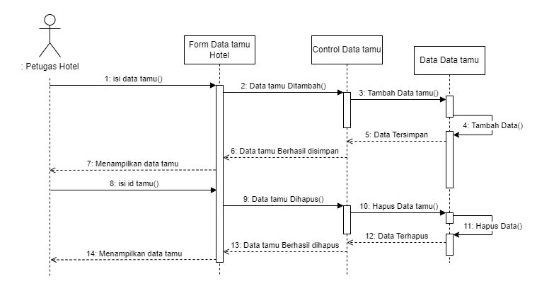

Sequence Diagram – Data Tamu Hotel oleh Petugas

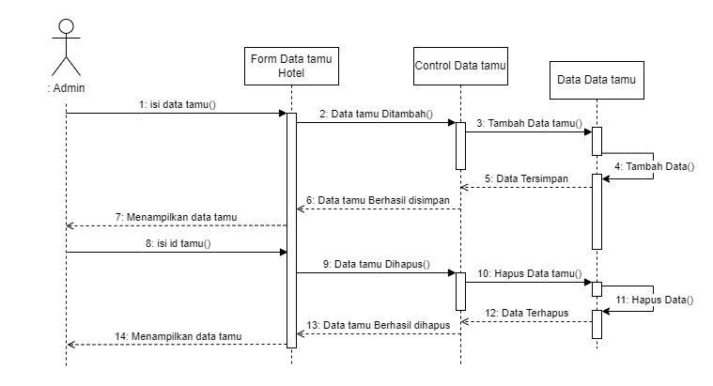

Sequence Diagram – Data Tamu Hotel oleh Admin

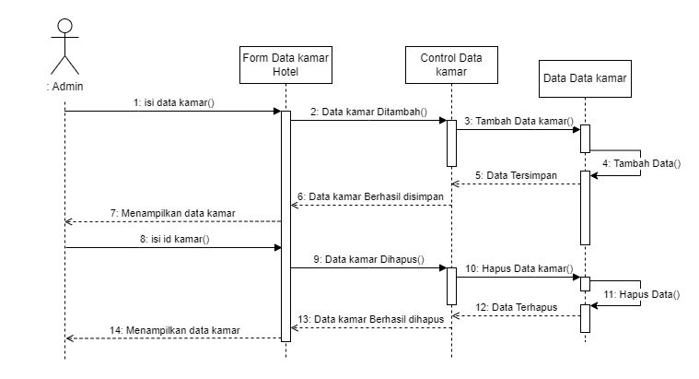

Sequence Diagram – Data Kamar Hotel oleh Admin

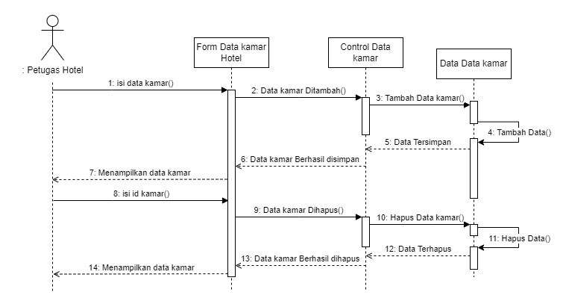

Sequence Diagram – Data Kamar Hotel oleh Petugas

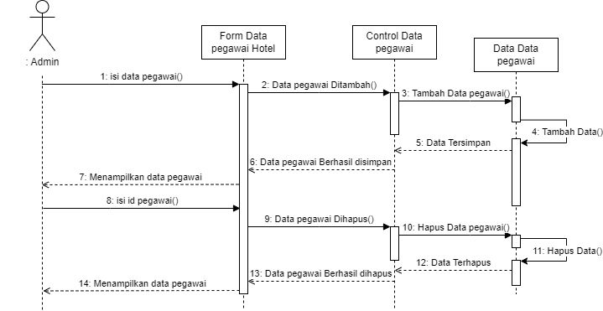

Sequence Diagram – Data Pegawai oleh Admin

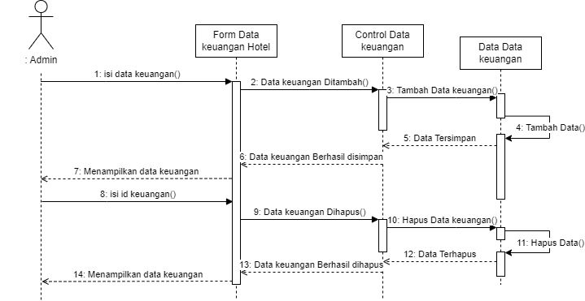

Sequence Diagram – Laporan Keuangan

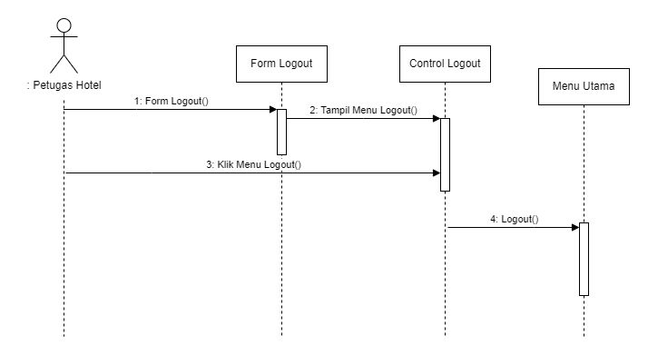

Sequence Diagram – Logout Petugas Hotel

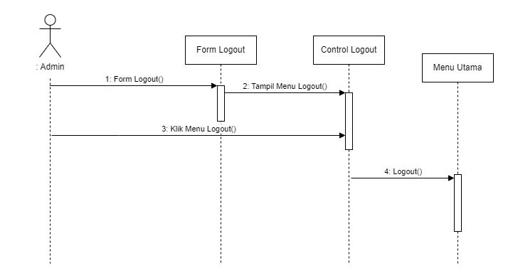

Sequence Diagram – Logout Admin Hotel

* Database ERD (***Fawwaz***)

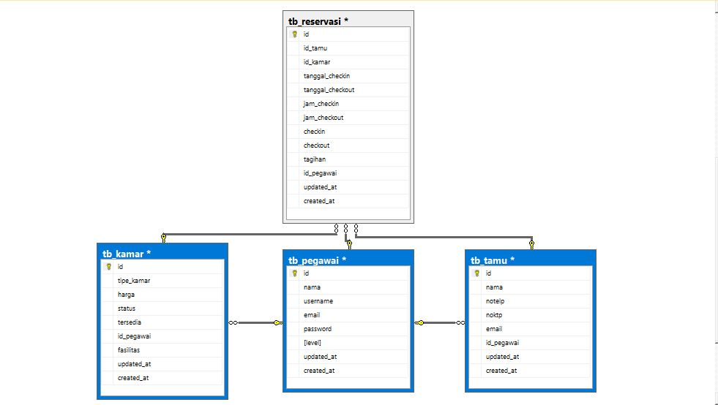

* UI ─> Form-form

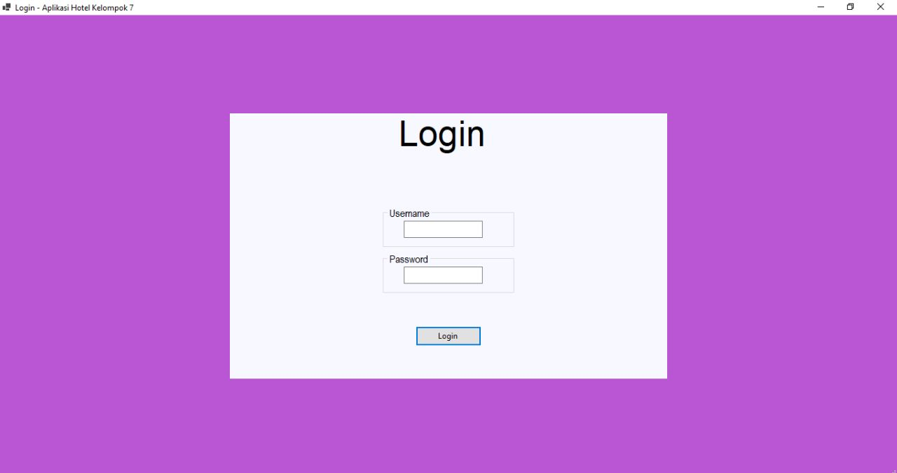

Halaman Login

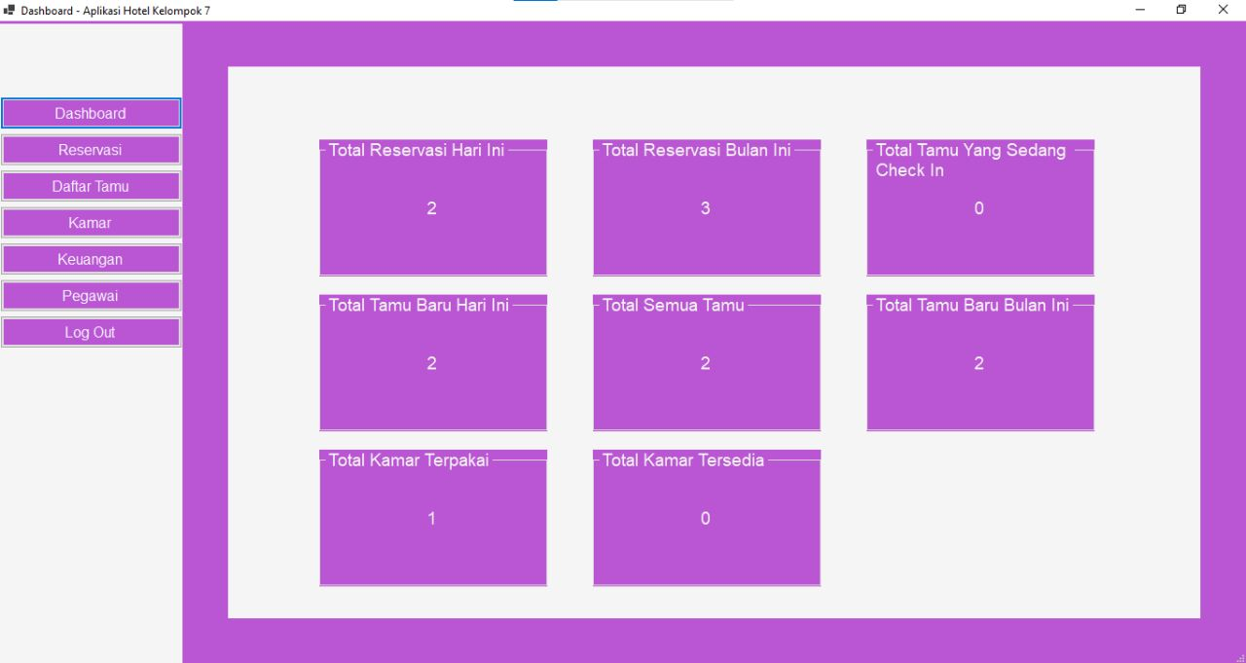

Halaman Dashboard

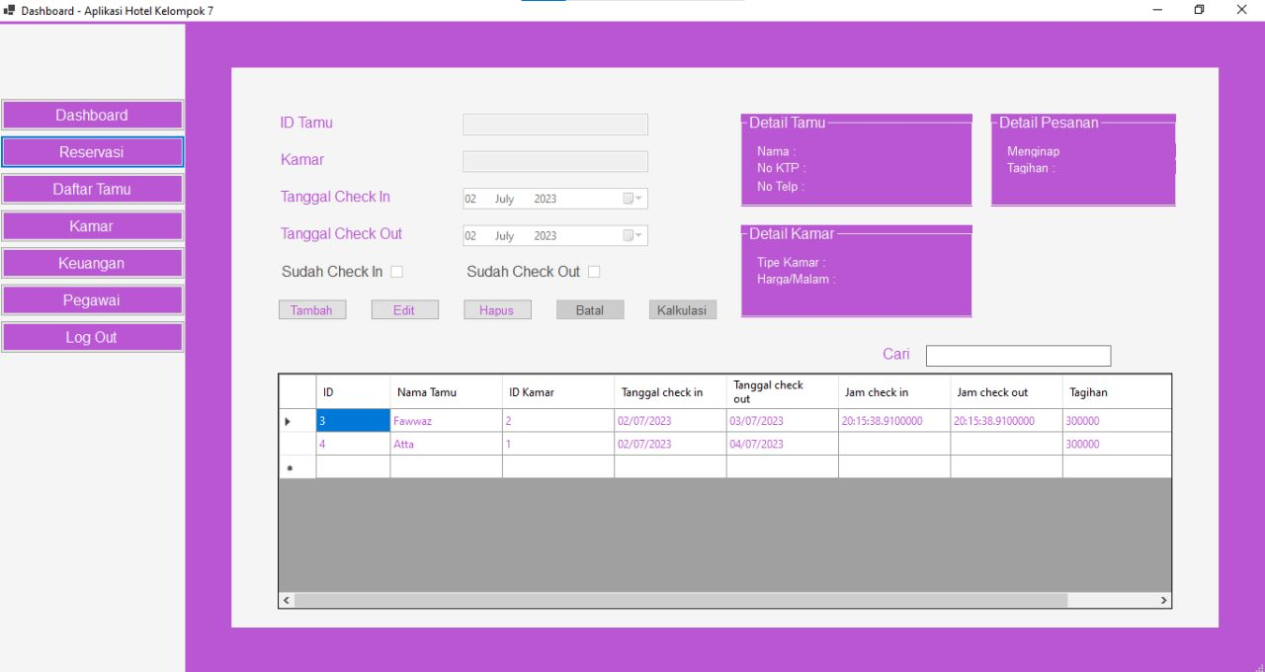

Halaman Form Reservasi

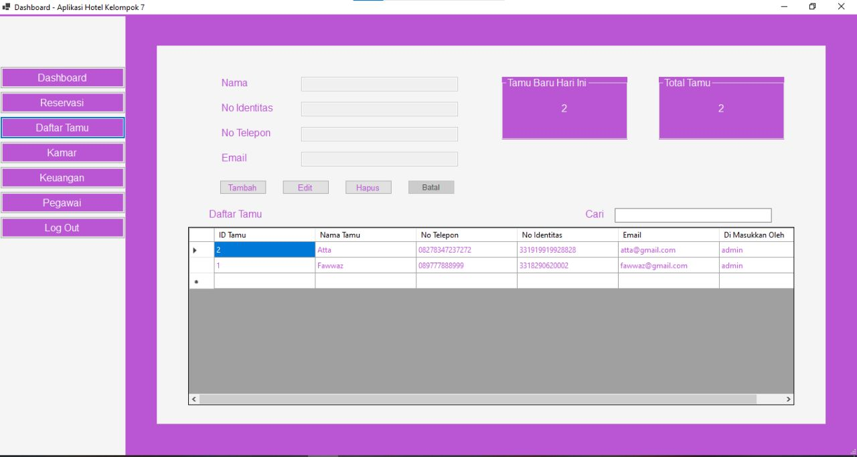

Halaman Form Daftar Tamu

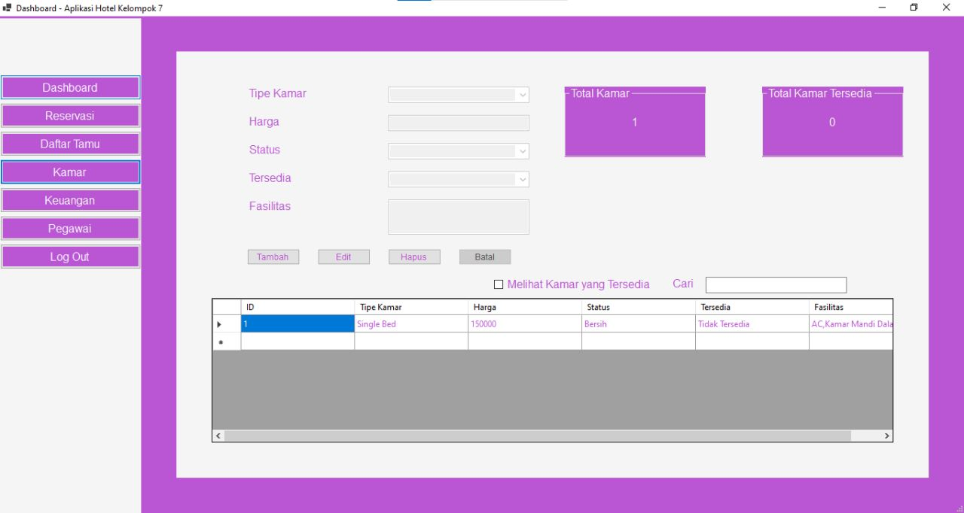

Halaman Form Kamar

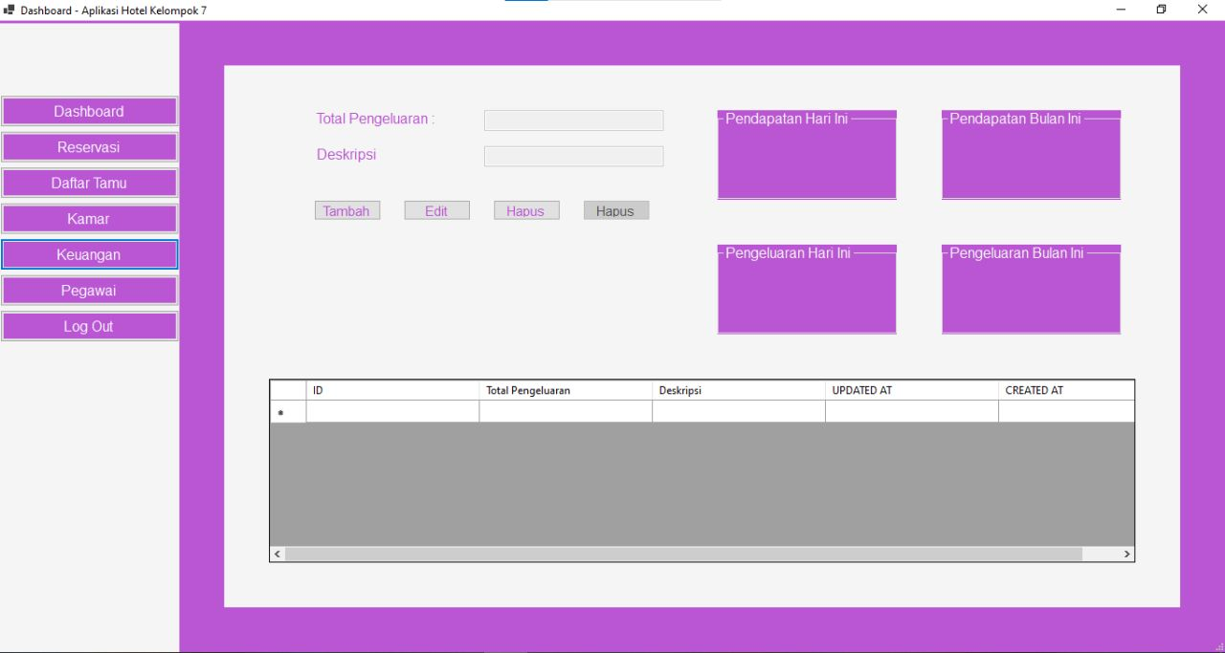

Halaman Form Keuangan

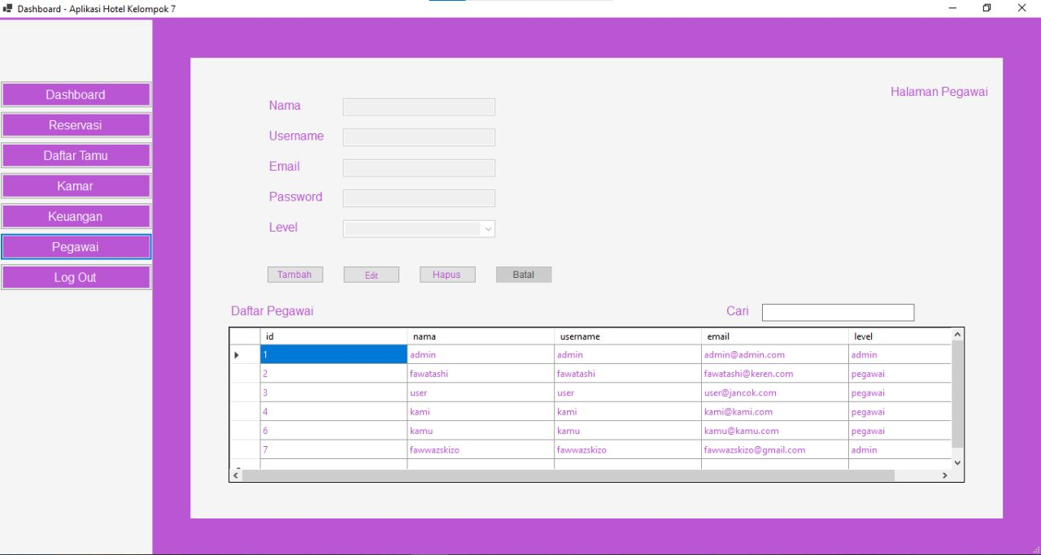

Halaman Form Pegawai

1. Coding

* Form-form
* Codes
* Testing

1. Deployment (Paket Program)

Setup.exe / Setup.msi

1. Dokumentasi

Link Github :

<https://github.com/WebAthalaNaufalPratama/TUGASBESARBASISDATAJARINGAN.git>